**“破茧.启程.逐光 远足路上绽锋芒”**

**---泰山外国语学校2025年远足活动实施方案**

户外徒步活动是一种结合自然与人文景观的身心挑战，通过全面锻炼参与者的体魄和意志，培养团队合作精神和领导能力，增强自信心和自我管理能力。此次我校户外徒步活动旨在激发学生们对大自然的兴趣和热爱，锻炼学生的意志力和体魄，培养学生的团队协作精神和领导能力，提高学生的应变能力和生存能力，进一步促进学生的全面发展。经学校研究决定，将于4月18日（周五）组织一次以“破茧.启程.逐光 远足路上绽锋芒”为主题的师生励志远足活动。为确保活动顺利进行，特制定此方案。

一、指导思想

学习贯彻落实《山东省教育厅关于印发〈山东省普通中小学办学基本规范〉的通知》，制定的十五条普通中小学办学基本规范，引导学生德智体美劳全面发展。其中提到“强化体育锻炼，引导学生科学锻炼，掌握健康知识，课间引导学生出教室活动，保护学生视力健康，每年至少举办1次学生运动会或体育节，保证学生在校期间每天校园体育活动时间不少于1小时，确保学生达到体质健康合格标准”。用好泰山资源，研读泰山文化，发扬泰山挑山工精神。

二、活动主题

破茧.启程.逐光 远足路上绽锋芒

三、活动目的

走进自然，感受春天；锻炼体能，体验康健；观赏山水，感悟文化；磨炼意志，升华生命；足下同行，手牵成功；品读泰山，建设泰安。

四、活动宗旨

发扬体育精神，铸就健康体魄；蒙泰山之滋养，砺泰山之品格。

五、组织领导

组 长：周军

副组长：刘勇、宋玉成

成员：徐东高、高秀泉、王建中、王教海、曲斌

领导小组下设办公室

办公室主任：王建中

副主任：刘阳、马文峰、段竞男、薛坤、于帅

成 员：李宾、冯哲、金童、鞠静、李皓妍、赵晓艳、赵祥德、2024级各班班主任、教师志愿者、家长志愿者

六、各部门、各年级职责

党政办公室：校长致辞、宣传报道。

学工处、团委：全面组织协调本次活动，具体负责活动方案制定，科室工作联络与协调，家长志愿者车辆标牌制作，交通指挥旗的发放和回收；活动后期材料收集整理及宣传工作等。协调配备手持话筒音箱；重要交通路口的安全疏导工作；准备对讲机8部；负责学生的安全教育、活动中纪律检查制作标语横幅、服务加油站标识牌。

总务处：在重要节点（天平湖大桥下和石敢当公园门口）摆放服务桌（长条桌2张）和温水，设置服务加油站，负责人商成华、朱晓燕；为全体参与活动人员配备补给，设置能量补给站，负责人郭宁、王庆亮。医疗保障组安排好随队医务人员，做好突发情况的医疗准备，负责人邢蕾、刘丽云。配备物资运输车一辆，于石敢当公园广场处发放补给。

教务处、年级：

1.刘阳总体联络与协调；年级安排教师负责无法参加活动的同学自习秩序。

2.召开全体教师会议，明确班主任、负责人职责，安排家长志愿者和志愿者车辆。

3.远足过程中分4个梯队行进，梯队负责人负责控制行进速度，掌握学生情况，发生任何问题及时通过对讲系统予以通报，同时向年级、学校领导汇报。

4.梯队分工：

2024级：负责人：刘阳（18464879000）

第一梯队（1班至4班）：负责人：范维明

第二梯队（5班至8班）：负责人：赵成松

第三梯队（9班至11班）：负责人：蒋坦

第四梯队（12班至14班）：负责人：严子源

5.各班纵队：各班带队老师为各班主任、随队教师1名和不少于家长志愿者1名，负责本班学生管理、安全、照相等工作。级部安排4辆家长志愿车做好后勤服务保障，志愿车辆统一由应急保障组调度。

6.交通安全协调小组（德育辅导员）：赵祥德、孙启明、张艳青、李娜、吴琼、孙承旭、于建、徐梦瑶、王瑞杰、杨森、赵晓燕、赵素娟、赵震、李刚、耿梅、赵娜。每个路口安排4名交通安全协调员，负责协调各梯队的交通安全，需要在第一梯队前到达指定路口，在路口指挥学生快速安全有序通过。交通安全协调小组成员共名：分三组，根据路口交通情况合理安排人员，交替指挥交通。

7.应急保障组：负责家长志愿者车辆定点待命、应急处理、人员转运，负责人：李宾（13793826219），医务组邢蕾（15305488196）。

8.宣传组：拍摄活动视频（航拍是否需要提前报备）、图片，负责人：孟滔、薛坤。

七、活动实施细则

1. 远足路线：从学校出发，沿灵山大街西行至泮河西路，沿泮河西路往北过泰山大街十字路口继续前行、过天平大街、新湖街至石敢当街，沿石敢当街往西北方向至水利局东侧小门进入西湖公园，沿环湖路西行至西湖喷泉，往返共计约20公里。

2. 参加人员：2024级全体师生、家长志愿者3. 远足课程实施时间安排：

2025年4月18日（周五）上午7:00——15:00

7:00—7：20在学校操场举行出征仪式

（1）校领导讲话致辞

（2）远足学生代表发言

（3）各班依次呼喊班级口号后出发

7:20 第一梯队出发，其他梯队依次跟进。

10：00—11：30折返点（泰山西湖喷泉广场）合影、补充能量。以班级为单位，依次合影留念，等候期间各梯队统一在广场原地休息，梯队负责人、班主任、家长志愿者共同维护秩序，确保人员齐全、安全，不得解散单独照相，合影完毕后立即返程，不做停留。

11:30—14：00原路返回学校。

14:00班主任组织本班学生回班，清点好人数，班主任做好活动总结。

八、班主任及教师志愿者注意事项及要求

1．班主任坚持学生自愿的原则，认真做好远足前的动员工作并将远足告知书发放到家长手中（告知书全部回收，查看家长签字，汇总参加信息后上交年级）；行前培训以及各项准备工作（班级口号、班级标语、班旗等）；远足过程中监督管理工作；远足后的总结整理、材料汇总工作。带好花名册，出发前、西湖集结点、返程前、结束后四次清点人数。将参加学生分组，要求学生以组为单位不得掉队不得私自行动，组长随时查看成员到位，确保不差一人活动安全。

2．班主任、教师志愿者、家长志愿者在行进中紧跟队伍，随时调度学生情况，确保所有学生安全有序远足。

3．出现任何事故，带队教师要明确谁在第一现场谁是第一责任人，一方面要及时组织救护学生，另一方面通知医务人员并马上向领导汇报，不等不靠，及时处置，争取第一时间把问题妥善解决。

4．班主任为每名同学安排适当任务，让每位学生带着任务参加活动，以此来培养学生责任感、组织能力和实践能力，提升班级凝聚力。

九、学生注意事项及要求

1.文明健康远足：各班统一外穿春季校服（上身为春夏季），穿鞋要注意适合徒步行进；早餐务必吃好，确保充足的体力，学生行前如有身体不适，及时向带队教师请假，绝不带病参加活动。

2.遵规有序远足：学生在远足期间必须一切行动听指挥，令行禁止。尤其在过马路时，以二路纵队行进，严格遵守交通规则，行进中要做到井然有序，不打闹、不追跑、不抄近路，不擅自离队，上厕所要报告老师（同班同学人齐再行）；同学之间、班级之间要互帮互助，团结协作。

3.精彩展现远足：每支纵队设立学生领队、安全委员、组织委员、卫生委员等，行进中要队伍整齐，口号（班歌）响亮，精神饱满，展现班级、学校风采。

4.绿色环保远足。充分展现我校学生文明形象，注意言行举止，爱护公共环境，爱护公物，不乱扔垃圾 ；提倡随身携带垃圾袋，自觉捡拾沿途垃圾（志愿者活动掠影）。不带食物、饮料等，根据个人体质可携带具有保温功能的水壶。

5.轻装简行远足。远足的目的是走进自然、享受春日泰山美景，行进中磨练意志、升华品格，所以，全体师生轻装远足，学生不带手机，不背大背包，只需携带必要的水即可。

十、活动评价

1.班级评价

A.每班设计20字以内富有激励性，符合本班特点的活动口号，可制作成条幅;

B.每班评选推荐1篇“在远足中成长”的活动感悟或总结；

C.每班精选上报5幅活动照片（年级汇总）；

以上A、B、C三项内容于5月8日（周四）前打包发送学工处薛坤老师。学工处将配合级部对A、B、C项内容进行评价，计入班级考核。

2.学生评价

本次活动每班将评出最佳道德风尚学生5人，最有意志力学生5人，爱心志愿者5人。

附：1.《泰山外国语学校励志远足活动告知书》

2.《泰山外国语学校远足活动带队人员安排表》

3.《泰山外国语学校远足活动安全应急预案》

4. 远足路线图

泰安市泰山外国语学校

2025年4月7日

附件1

尊敬的各位家长：

您好！为放松孩子疲惫的心灵，丰富孩子的人生经历，磨炼孩子的意志，培养孩子吃苦耐劳的精神、团队协作的能力。经学校研究决定，将于2025年4月18日组织学生进行“徒步”实践活动。

现将具体事宜告知家长：

1. 活动主题：破茧.启程.逐光 远足路上绽锋芒
2. 活动时间：4月18日（周五）上午7：00
3. 活动形式：徒步从学校出发至泰山西湖喷泉广场然后折返，往返约20km。
4. 活动安排：此次活动由学工处德育辅导员、年级全体班主任、随队教师、家长志愿者全程组织护送。
5. 说明事项：

1.学生须着校服穿运动鞋，严禁带危险和贵重物品。

2.教育您的孩子遵守纪律。全程不能擅自离开队伍，到达活动地点前跟随集体活动，如有特殊情况，必须立即向班主任汇报。对于不服从班主任、带队教师管理的，依照校规校纪相关规定进行处理。

3.教育孩子保护环境卫生，不乱扔垃圾；不能到不安全地带附近玩耍。

4.活动期间学校会设置饮水点及能量补充点，请学生带好水杯。

为保障学生本次活动安全，请家长朋友必须准确提供孩子身体健康信息，是否同意孩子参加。如因家长瞒报学生自身体质或先天性疾病造成安全事故的，由学生和家长自行承担全部责任。希望您支持孩子参加本次实践活动！

———————————————————————————————————————————

家长回执单

|  |  |  |  |  |
| --- | --- | --- | --- | --- |
| 学生班级： |  | 学生姓名： | |  |
| 是否同意孩子参加徒步行活动： | | |  | |
| 孩子身体是否适宜参加徒步行活动： | | |  | |
| 家长联系电话： | | 家长签字： | | |

泰安市泰山外国语学校

2025年4月7日

附件2

|  |  |  |  |
| --- | --- | --- | --- |
| **2024级班主任联系方式** | | | |
| 序号 | 班级 | 班主任 | 联系方式 |
| 1 | 高一1班 | 范维明 | 15615389337 |
| 2 | 高一2班 | 曹文梅 | 13051818797 |
| 3 | 高一3班 | 张艺 | 13371022291 |
| 4 | 高一4班 | 訾晓东 | 18763835008 |
| 5 | 高一5班 | 郝浩 | 15269835370 |
| 6 | 高一6班 | 霍文婷 | 15153872713 |
| 7 | 高一7班 | 赵成松 | 17861515921 |
| 8 | 高一8班 | 郭千慧 | 15753864137 |
| 9 | 高一9班 | 石琪 | 14753814502 |
| 10 | 高一10班 | 蒋坦 | 15615382580 |
| 11 | 高一11班 | 梁誉耀 | 18706387737 |
| 12 | 高一12班 | 严子源 | 13181783051 |
| 13 | 高一13班 | 焦其芬 | 13325275227 |
| 14 | 高一14班 | 于帅 | 18769883155 |

泰山外国语学校远足活动带队人员安排表

|  |  |  |  |  |
| --- | --- | --- | --- | --- |
| 组别 | 梯 队  负责人 | 交通安全  协调员 | 班级负责人 | |
|
| 第一梯队 | 范维明 | 赵祥德、孙启明、张艳青、李娜 | 高一1班 | 范维明 |
| 高一2班 | 曹文梅 |
| 高一3班 | 张艺 |
| 高一4班 | 訾晓东 |
| 第二梯队 | 赵成松 | 吴琼、孙承旭、于建、徐梦瑶 | 高一5班 | 郝浩 |
| 高一6班 | 霍文婷 |
| 高一7班 | 赵成松 |
| 高一8班 | 郭千慧 |
| 第三梯队 | 蒋坦 | 王瑞杰、杨森、赵晓燕、赵素娟 | 高一9班 | 石琪 |
| 高一10班 | 蒋坦 |
| 高一11班 | 梁誉耀 |
| 第四梯队 | 严子源 | 赵震、李刚、耿梅、赵娜 | 高一12班 | 严子源 |
| 高一13班 | 焦其芬 |
| 高一14班 | 于帅 |

附件3

泰山外国语学校远足活动安全应急预案

为进一步落实立德树人，磨砺学生意志，增强学生环保意识，促进学生身心全面发展，学校将于2025年4月18日上午组织2024级全体师生开展远足活动。为确保师生安全，圆满完成本次远足活动，特制订本安全预案。

一、组织领导

组 长：周军

副组长：刘勇、宋玉成

成员：徐东高、高秀泉、王建中、曲斌、王教海、刘阳、班主任及教师志愿者和家长志愿者

安全应急领导小组下设办公室

办公室主任：王建中

副主任：刘阳

成 员：李宾、段竞男、薛坤、冯哲、金童、鞠静、李皓妍、赵祥德、赵晓艳、邢蕾、刘丽云、2024级各班班主任、教师志愿者、家长志愿者

医疗保障小组：邢蕾、刘丽云

二、做好远足保障，预防安全事故发生。

1．踩点：组织人员到远足沿线实地考察，确定路线，确定路口安全程度，并在不同路口做标记以便分配安全协调员。

2．活动前联系城市管理部门及活动参与可能涉及的部门，以确保各项工作的顺利进行。

3.学校要安排医生随队行进，准备必要的药品，作好应急处置工作。

4．出发前对师生进行一次防止意外事故的培训。若遇有意外事故发生，要现场安排老师进行预处理，如有需要立即送医院救治，校医随队远足。

5．告知全体师生，途中若遇到雷阵雨的应急措施。不要接打电话，应立即寻找蔽护所。装有避雷针、钢架或钢盘混凝土建筑物，作为避雷场所，具有完整金属车厢的车辆也可以利用；如找不到合适的避雷场所时，应双脚并拢蹲下，手放膝上，身向前屈，千万不要躺在地上、壕沟或土坑里，不要站在空旷的高地上和大树下避雨，这里最易受到雷击。

6．确定活动所需的后勤保障车辆，所有班主任、安全协调员、家长义工和青年志愿者要随身带好各全体人员联系方式，确保联系畅通。

7. 为确保活动安全有序进行，所有学生不得携带手机、相机等电子产品，活动过程中班主任、教师志愿者、家长志愿者负责将本班活动照片发至家长群。

三、行前进行安全培训，加强安全教育，明确活动要求。

（一）落实以下注意事项

（1）出发前注意事项：各班班主任清点人数，汇报给本梯队负责人的准备情况。班主任查看是否有学生穿不适合长途跋涉的鞋。各班级列队集合学校操场，领导讲话，鼓励学生，强调纪律和安全。

（2）活动过程注意事项：要求队伍整齐，服从指挥，按照两路纵队行进，统一走在道路右侧，注意沿途车辆安全，不打闹玩耍，过岔道口时注意过往车辆安全；号召同学们团结互助，关心和帮助弱者，如果出现体力不支或身体不适的同学，带队班主任和家长应根据情况及时处理。

（3）远足终点注意事项：终点为泰山西湖喷泉广场，全体带队教师与学生集中指定地点照相、等候，不得擅自离散。未经允许不得离开集合地点，回程前请将垃圾清理完毕。

（二）向学生宣讲远足常识及要求

**关于装备的要求**

1、背包：轻巧小包，只装水等必需品即可。

2、鞋子：穿运动鞋。新鞋容易引致脚部不适，刺激水泡形成，因此正式参加活动时，最好穿着平时穿过的鞋。鞋带要系紧，使鞋子包脚良好。 鞋底较薄可以加多一双鞋垫或穿厚一点的袜子。 一般穿底厚有弹性运动鞋较好，穿上厚的棉袜子可以减少脚与鞋底的磨擦，减少起水泡的机会。

3、带上柔软的擦汗毛巾。最主要用于擦汗.在远足时你可以将毛巾挂在容易取到的地方，出汗的时候可以直接擦汗。

4、不要带过多的水，不带食物。在远足途中，因胃肠消化功能自然减弱，所以不宜食用肉类等高脂肪高蛋白不易消化的食品。应补充能迅速释放能量的以碳水化合物为主的米、面粉类食品和蔬果、运动饮料等易消化食品。吃了容易口渴的食物不要带，包括：味道重的，辛辣的。出发前最好准备一壶清茶水，适当加些盐，清茶能生津止渴，盐可防止流汗过多而引起体内盐分不足。

**行进中的要求**

1、平路时放松，步伐均匀，有节奏感，不能跑跳。

2、不要去追赶别人，走自己的节奏。最好的行走速度是走而不喘；不要时快时慢，时跑时停，尽量保持匀速。

3、肩沉背挺，用腹部深呼吸。

4、上坡时先深呼吸，上身前倾。下坡时，如果加速，或跑，身体后仰，降低重心，不可受伤。

5、徒步是一种全身运动，注意通过摆臂来平衡身体、调整步伐。根据不同的路面情况，采用不同的方式行走，尽量运用不同的肌肉组合，让肌肉可以交替得到休息。

6、不要追求速度，欲速则不达。重在赏春励志，安全完成，快慢在其次。

7、不乱扔垃圾， 随身携带至垃圾桶处丢掷。

**四、活动出现突发事件的处理办法**

（一）学生远足活动安全教育与组织管理

要求参加远足活动的老师均要以高度的责任心对每个学生的安全负责。班级负责人负责各班学生安全，各梯队负责人随时查看各梯队安全状态。

1、活动前要对学生的身体情况进行调查摸底，身体不适者经书面请假后可以不参加活动。

2、班级负责人对学生加强安全、文明、纪律教育，做到预防在先，教育在先，确保外出活动万无一失。教育学生：

（1）来回途中注意交通安全，在野外不能私自用火；注意行动安全，强化安全预测，禁止冒险。

（2）服从带队人员的统一指挥，不擅自行动。

（3）要注重文明形象，爱护景区卫生环境和设施设备，遵守景区有关规定。

（4）活动期间发扬团结、合作、互助精神，要相互照顾，集体活动，不要单独行动；

（5）讲究言行举止文明。

（6）活动中发生意外或困难，要及时向班主任报告。

3、班级负责人及志愿教师在远足活动期间必须做到全程管理。

（1）集合后要及时清点学生人数。

（2）各班负责人要做好学生活动分组工作，８－１０人一组，指定好活动组组长，明确活动期间组长的管理职责，要求组长带好组员，按规定活动，在规定地点准时集合。

（3）活动期间安全应急小组成员、班级负责人及志愿教师要加强巡视，发现不安全的行为要及时教育阻止。

（4）级部负责人及志愿老师全程跟踪学生。

（二）学生一旦发生安全事故紧急处理程序：

学生发生一般身体不适、小损伤：

1、若遇交通、溺水、突发病等险情发生时班主任要及时通报到安全应急小组办公室主任，在校医处理的同时，若需要应及时与远足地点附近的诊所、医院联系及时送治。

2、班主任应将处理情况及时登记并有其他学生签名证明。

学生发生严重损伤，大量出血，或昏迷休克：

1、当事任何教师必须马上拨打110、120电话，请求派车急救，学校安全应急小组办公室负责人和班主任护送伤员到医院救治。

2、同时向安全应急小组组长、副组长报告。

3、领导小组召开事故紧急处理方案，要及时到位，临危不乱，指挥正确通畅，措施得当。

4、及时上报教育局关于学校的人员伤亡和财产损失情况。

**附件4：远足路线图**

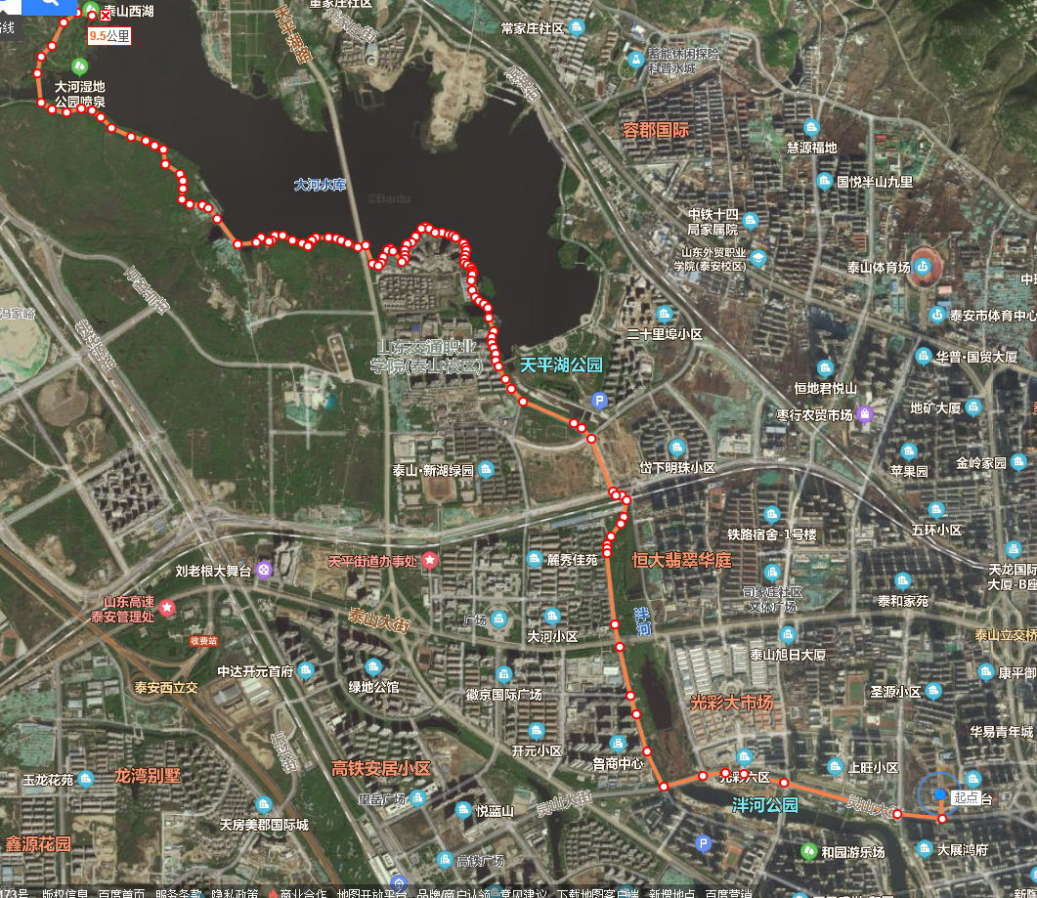

**泰山外国语学校**